到云后台管理系统需求文档

姓名：温超越、卢金璐、徐凯、陶敏

学号：200327177、200327072、200327096、200327080

组号：第16组

目录

1 引言 1

1.1 目的 1

1.2 背景 1

1.3 定义 1

1.4 版本信息 2

2 项目描述 2

2.1 产品结构图 2

2.2 产品信息结构图 2

2.3 功能摘要 3

2.4 用户 3

2.5 业务流程 4

2.6 全局说明 5

3 功能详细需求 5

3.1 登录 5

3.2 首页 6

3.3 用户管理 7

3.4 角色管理 9

3.5 班课管理 11

3.6 菜单管理 12

4 非功能需求 13

4.1 安全需求 13

4.2 性能需求 13

4.2.1 动态数值需求 13

4.2.2 静态数值需求 14

4.3 兼容性需求 14

4.4 可用性需求 14

# 引言

* 1. 目的

到云APP后台管理系统的目标是提高到云班课的管理和运营效率、节省管理和运营的成本、减轻人员工作强度。该文档是到云APP后台管理系统的开发文档。是开发、设计、测试团队之间的交流基础。主要用于：

（1）开发人员开发的依据：将交互设计思路清晰的展现给前端工程师、视觉设计人员、研发人员等人员，便于团队人员快速理解产品定义，产品功能与交互方式等。

（2）产品经理跟进产品执行实现程度的依据。

（3）测试人员编写功能测试用例的输入源。

（4）外部人员产品理解或执行的依据。

* 1. 背景

随着信息技术的不断发展，教学模式已逐步由单纯的线下教学模式向线下线上相结合的教学模式转变。此前我们准备开发一款APP用来满足线上教学的需要：实现在线考勤、布置作业、课堂抢答等功能。现在需要为这款在线教学的APP开发一套后台管理系统来方便管理人员和教师进行管理。对于管理员，此系统应方便其对所有的班课、教师、学生人员以及后台管理系统的菜单、角色等进行管理；对于教师，应该方便其对所创建的班课、班课内的学生进行管理。

* 1. 定义

|  |  |
| --- | --- |
| **名词** | **描述** |
| **菜单管理** | 主要有一个树状的模块来展示当前后台管理系统所拥有的所有菜单项以及菜单之间的关系。并且方便管理员在树状模块上进行已有菜单信息的管理以及增删菜单项的功能。 |
| **角色管理** | 该系统主要包含三种角色：管理员、教师、学生。角色管理应该方便管理员对某用户的角色信息进行修改。 |
| **用户管理** | 该功能主要是方便管理员和教师对用户进行管理。管理员可以管理系统中的所有角色，而教师只能对学生用户进行管理。 |

* 1. 版本信息

Version 1.0

# 项目描述

* 1. 产品结构图

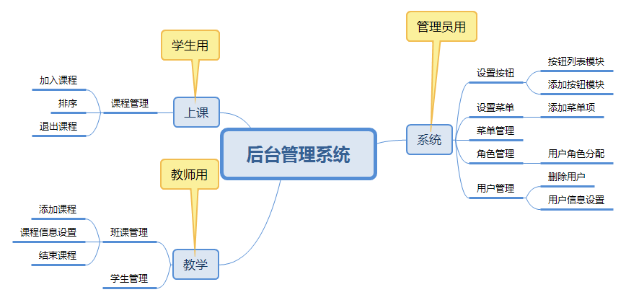

* 1. 产品信息结构图

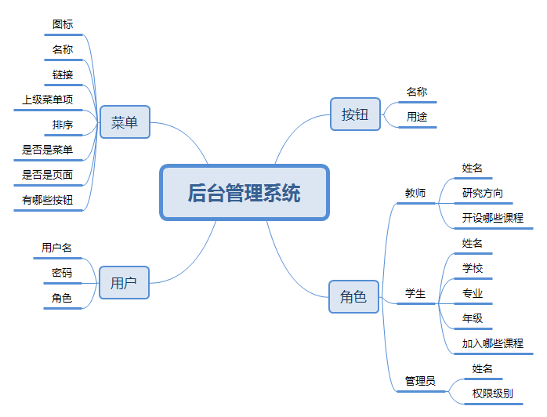

* 1. 功能摘要

|  |  |  |  |
| --- | --- | --- | --- |
| **序号** | **功能名称** | **需求描述** | **优先级** |
| **01** | 班课管理 | 教师管理所上课程的相关信息 | 1 |
| **02** | 菜单管理 | 对界面菜单项进行控制 | 1 |
| **03** | 角色管理 | 对用户的角色权限进行管理 | 1 |
| **04** | 用户管理 | 对用户进行删改查操作 | 1 |

* 1. 用户

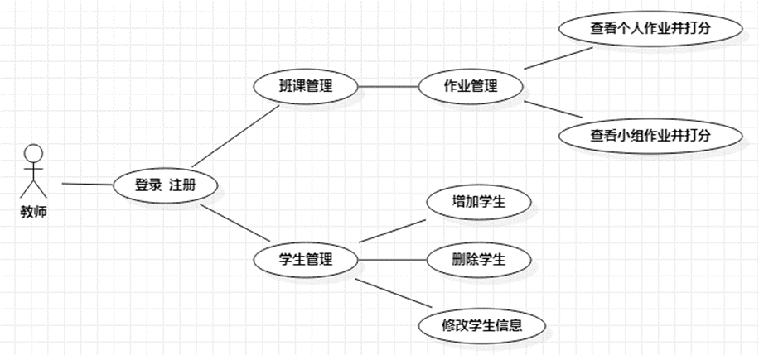

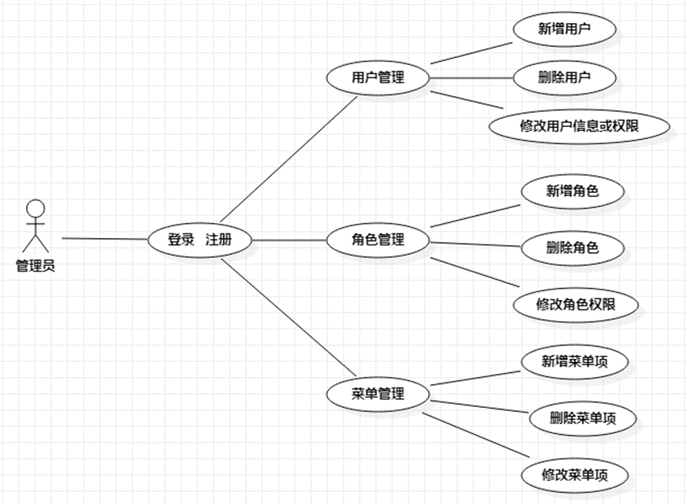

* 1. 业务流程

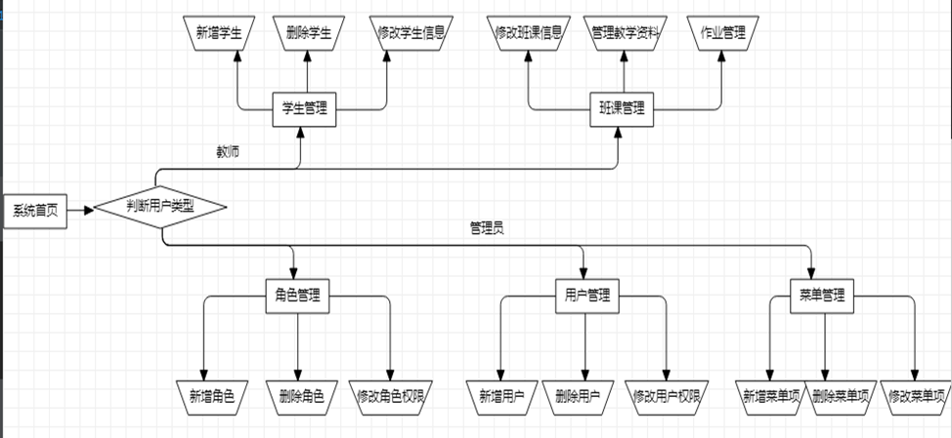

* 1. 全局说明

（1）用户权限

用户角色分为管理员和教师。

管理员可以进行新增角色、删除角色、修改角色具体信息或权限等角色管理操作，可以进行新增用户、删除用户、修改用户信息或权限等用户管理操作，还可以进行新增菜单项、删除菜单项、修改菜单项等菜单操作。

教师角色可以进行新增学生。删除学生、修改学生详细信息等学生管理操作，还可以进行修改班课详细信息、管理教学资料和学生成绩、作业管理等班课管理操作。

（2）页面交互

页面通过左侧导航栏的角色管理、用户管理、班课管理、菜单管理的点击切换来实现不同的管理功能，根据用户的角色和具体权限决定用户可以使用哪些管理功能，如下图所示。

# 功能详细需求

* 1. 登录

|  |  |  |
| --- | --- | --- |
| **优先级** | | **高** |
| **输入/前置条件** | 打开到云后台管理系统直接到登录界面 | |
| **基本事件流** | 1.显示登录界面，表单中包含文本框:输入账号以及密码  2.点击登录按钮，进行登录 3.登录成功，进入后台管理系统首页 | |
| **异常流程** | 1.用户输入的账号非法，弹出“请输入正确的账号”提示文本，2秒后消失。  2.用户输入密码错误，弹出“密码或账号输入错误，请重新输入”提示文本，2秒后消失 4.点击登录后，后台为检测出该账户注册的信息，弹出“未找到该用户” | |
| **输出/后置条件** | 登录成功，进入后台管理首页/登录失败，重新登录 | |
| **限制条件** | 1.密码输入必须为8位以上，包含字母和数字  2.必须满足以上，才可以点击登录 | |

原型图

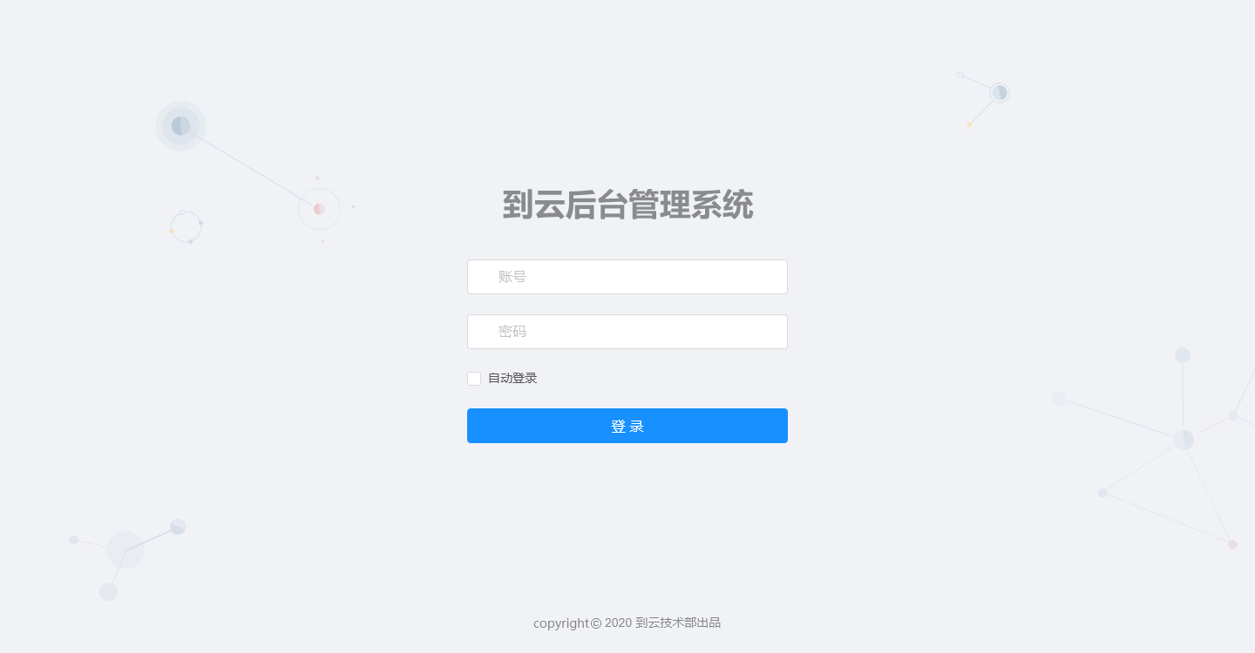

* 1. 首页

|  |  |
| --- | --- |
| **功能描述** | **系统管理员以及老师可以查看个人信息，并进行设置等操作** |
| **使用角色** | 系统管理员/老师 |
| **输入** | 个人信息 |
| **处理** | 设置更新：更新个人信息，显示并保存 |
| **输出** | 更新个人信息，保存对个人信息的修改 |
| **操作按钮** | 更新信息 |

原型图

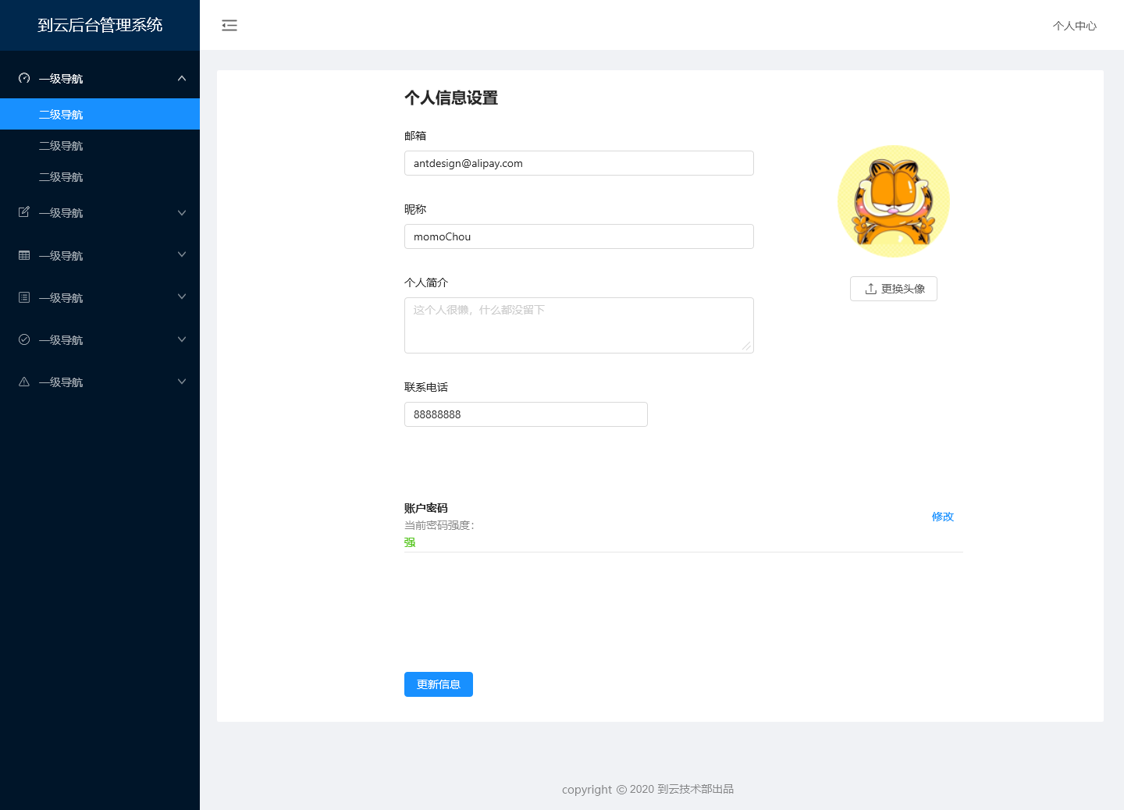

* 1. 用户管理

|  |  |
| --- | --- |
| **功能描述** | **系统管理员以及老师可以查看用户信息，并进行删除、增加和修改等操作** |
| **使用角色** | 系统管理员/老师 |
| **输入** | 用户名或姓名 |
| **处理** | 1. 查询用户：输入相应的用户名称、姓名，查询用户，并显示在列表中 2. 新增用户：新增用户信息，填写用户的信息 3. 修改用户：修改用户信息 4. 删除用户：删除用户信息 |
| **输出** | 查询结果，显示查询的结果，包括用户的基础信息，例如：姓名、性别和电话等 |
| **操作按钮** | 查询、新增、修改、删除 |

原型图

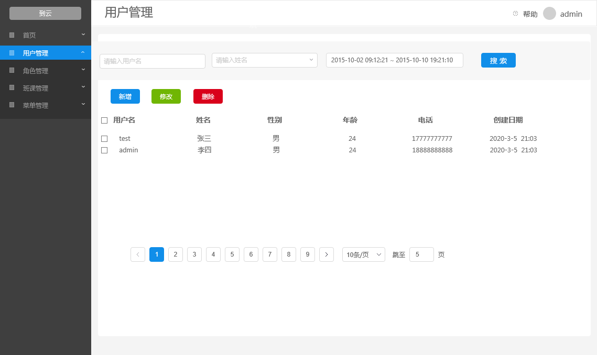

删除用户

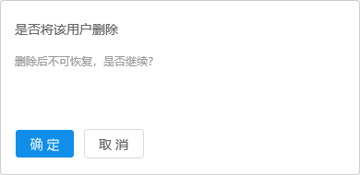

新增用户

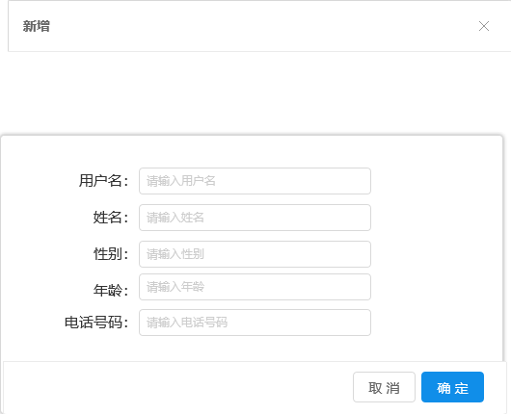

修改用户

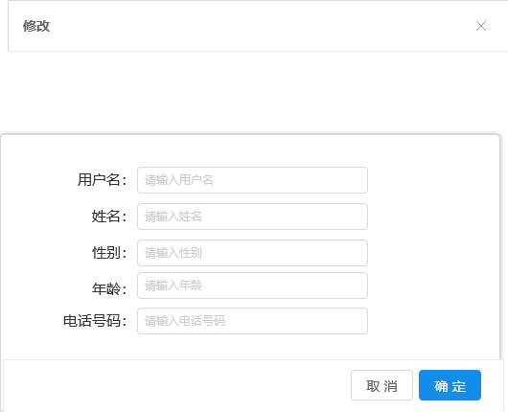

* 1. 角色管理

|  |  |
| --- | --- |
| **功能描述** | **系统管理员以及老师可以查看角色信息，并进行删除、增加和修改等操作** |
| **使用角色** | 系统管理员/老师 |
| **输入** | 用户名或姓名 |
| **处理** | 1、查询角色：输入相应的角色名称，查询角色，并显示在列表中  2、新增角色：新增角色信息，填写角色的信息  3、修改角色：修改角色信息  4、删除角色：删除角色信息 |
| **输出** | 查询结果，显示查询的结果，包括角色的基础信息，例如：角色名称、角色权限和数据权限 |
| **操作按钮** | 查询、新增、修改、删除 |

原型图

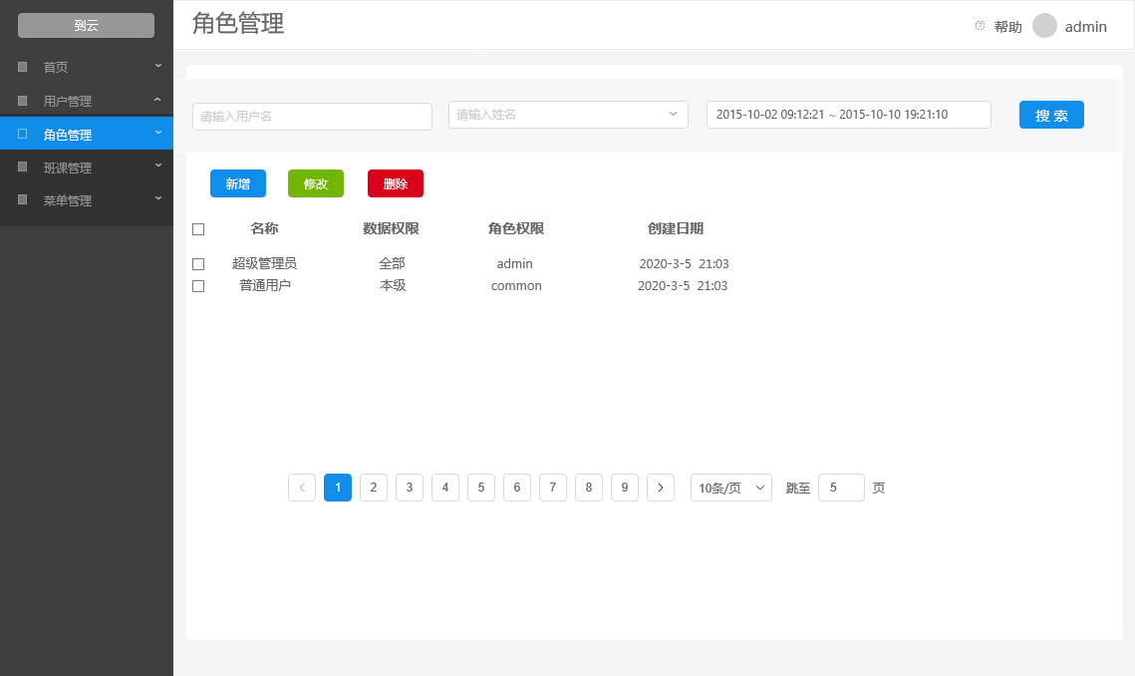

删除角色

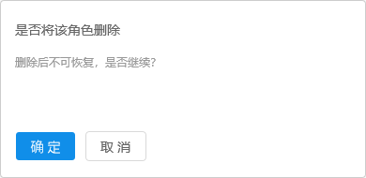

新增角色

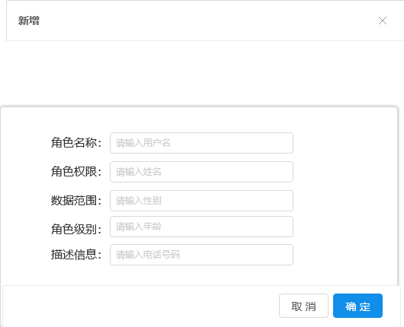

修改角色

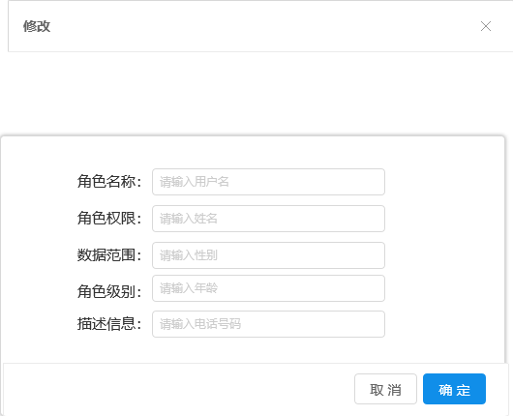

* 1. 班课管理

|  |  |
| --- | --- |
| **功能描述** | **系统管理员以及老师可以创建班课并编辑班课的信息，还可以查询加入该班课的成员信息，操作这些成员。** |
| **使用角色** | 系统管理员/老师 |
| **输入** | 查询条件、用户信息、所属角色 |
| **处理** | 1. 查询班课：输入相应的班课名称、班课号，查询班课，并显示在列表中 2. 新增班课：新增班课信息，填写班课的信息。 3. 修改班课：修改班课的信息，如：班课号、班课名称 4. 查询班课的成员信息 |
| **输出** | 1. 查询结果，显示查询的结果，包括班课的基础信息，例如：班课号、班课名称 2. 查询结果，显示班课内的成员信息 |
| **操作按钮** | 查询、新增、修改 |

原型图

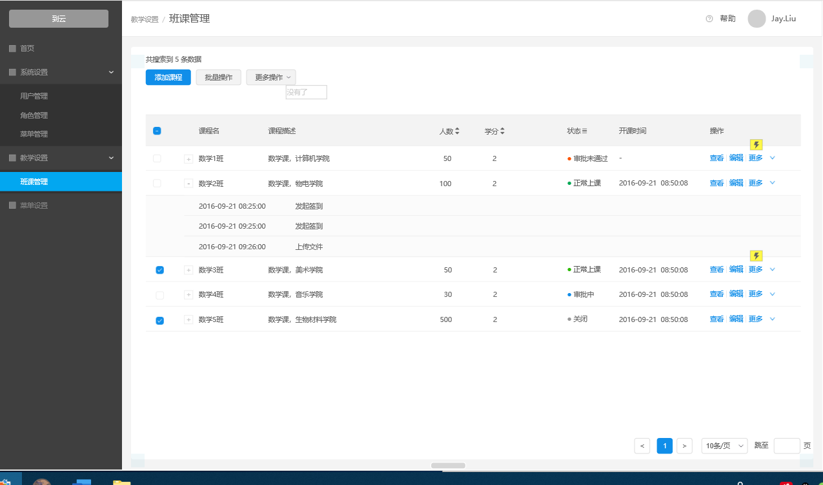

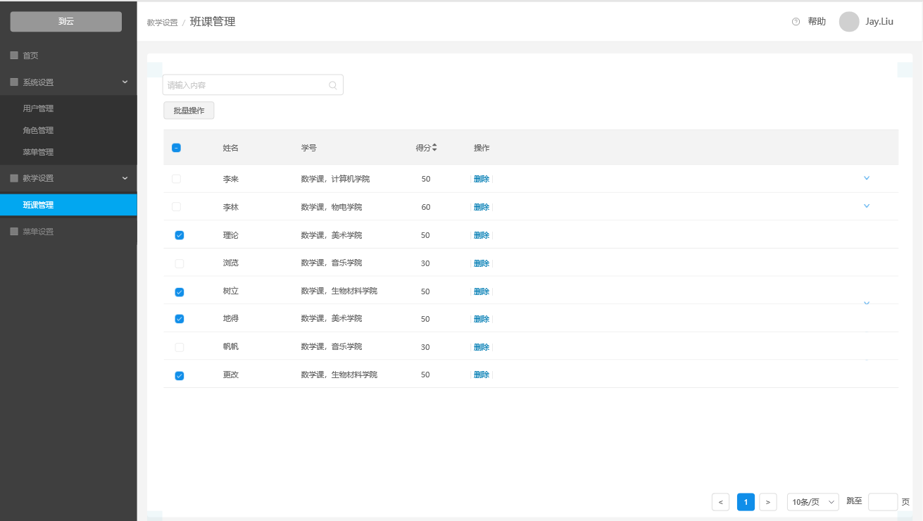

* 1. 菜单管理

|  |  |
| --- | --- |
| **功****功能描述** | **系统管理员课进行后台系统的菜单的增删改操作，设置权限，扩展和维护后台系统的功能。** |
| **使用角色** | 系统管理员 |
| **输入** | 菜单名 |
| **处理** | 1. 对现有菜单进行修改和删除操作 2. 管理一级二级菜单 3. 设置菜单权限 4. 新增菜单 |
| **输出** | 新增的菜单 |
| **操作按钮** | 新增、修改、管理 |

原型图

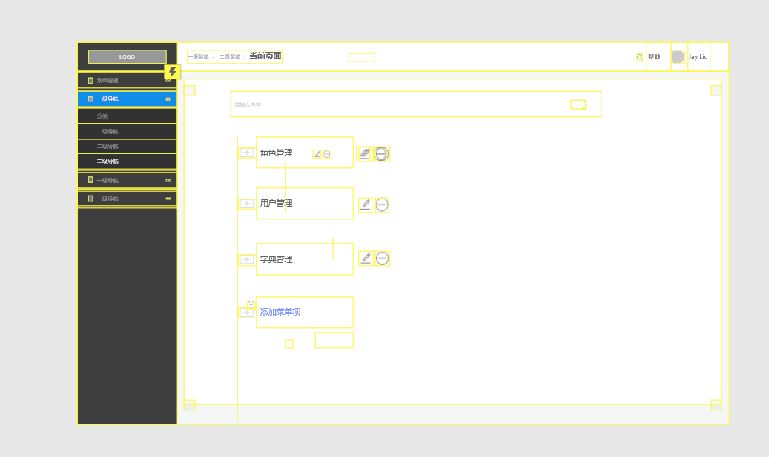

# 非功能需求

* 1. 安全需求

（1）所有用户属性信息的传输，都需要在接口层进行数据加密。

（2）后台管理系统要混淆过代码，以防被竞品开发者或攻击者破解代码。

（3）后台管理系统的用户应该由管理员指定，任何未经允许的用户一律不允许登录系统。

（4）防范恶意刷数据。

* 1. 性能需求
     1. 动态数值需求

|  |  |
| --- | --- |
| **功能** | **性能需求** |
| **首页** | 用户从登录页面输入账号密码点击登录到进入到首页的时间不超过1s。 |
| **单页面** | 单页面加载时间不超过2s，若2s后无响应，需要给出提示：网络繁忙，请稍后重试。且点击页面可以重新加载。 |
| **菜单管理** | 管理员进入到菜单管理页面对已有菜单进行修改或增删菜单时，系统响应时间不超过1s。 |
| **角色管理** | 管理员在对某用户的角色进行修改后系统响应时间不超过1s。 |
| **用户管理** | 管理员或教师在对用户进行添加、删除、更改、查询操作的时候，系统响应时间不超过1s。 |

* + 1. 静态数值需求

后台管理系统支持10个用户同时在线。

* 1. 兼容性需求

该后天管理系统应能够兼容各种主流浏览器IE浏览器、火狐浏览器、谷歌浏览器、360浏览器等，各浏览器均可正常使用，文字、图片等信息显示正常，无显示异常。

* 1. 可用性需求

（1）管理员和教师能够简单地登录到后台管理页面，并且能够简单高效地对菜单、角色、用户等数据进行管理。

（2）需要避免用户重复点击。

（3）需要为用户提供帮助信息或说明文档，以帮助用户了解基本功能的使用。

（4）需要保证即时响应用户的操作。

（5）需要避免多个用户操作时产生冲突。